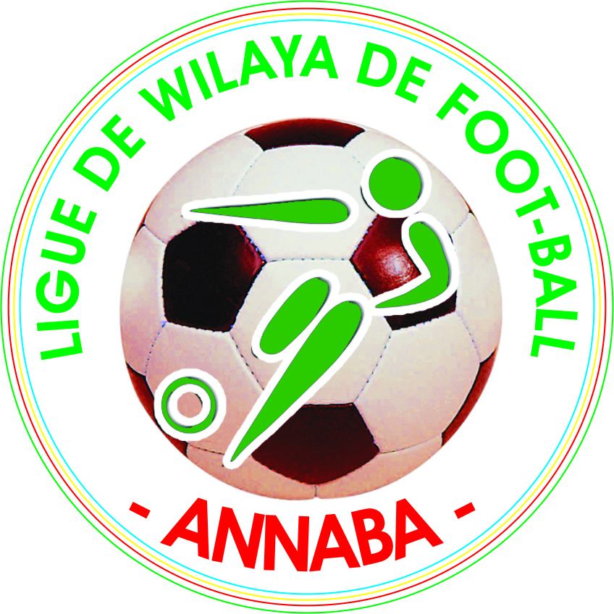

“PV.02/B.L” “BO N° 02/S.2014/2015”

PROCES VERBAL DE LA REUNION DU

BUREAU DE LIGUE N°02

DU 07.09.2014

- ETAIENT DE PRESENTS :
MM: | - DOUAS Mohamed | : | Président de ligue
 | - SALMI Brahim | : | Secrétaire Général
 | - KETTACHE Mohamed | : | Membre de ligue
 | - HARID Med Hachem | : | //
 | - REHIMI Abdelwaheb | : | Président CRA

- ABSENT EXCUSE :
M^{R} : | - ABDESMAD Fateh

- ABSENTS NON EXCUSES :
MM : | - BENILES abdelatif
La séance a été ouverte à 15H30 par Monsieur DOUAS Mohamed, Président de la Ligue. Après avoir souhaité la bienvenue aux Membres présents, le Président passe la parole au Secrétaire Général, qui donne lecture de l’ordre du jour. | - CHABBI Fethi

ORDRE DU JOUR

- Prise de contact
- Situation du démarrage de la nouvelle saison sportive « 2014/2015 »
- Domiciliation des rencontres des Clubs ne disposant pas de stade
- Inspection et homologation des stades
- Préparation réunion ligue / clubs
- Préparation test FIFA pour les arbitres
- Divers

“PV.02/B.L” “BO N° 02/S.2014/2015”

SYNTHESE DES TRAVAUX

- Réunification de la catégorie minime des différents paliers à la ligue de wilaya
- Point de situation sur les engagements des Clubs : Dépôt des dossiers d’engagement Et des demandes de licences. Et recouvrement des droits d’engagement et amendes
- Début des Compétitions seniors : Vendredi – Samedi : 17 et 18.10.2014
« 1ère Journée du Championnat »
- Début des Compétitions cats jeunes : âpres deux semaine de la première journée du Championnat seniors»
- Préparation réunion Ligue / Clubs
A cet effet, une réunion du bureau élargie aux Présidents de clubs sera tenue le Dimanche 14/09/2014 qui aura comme ordre du jour le démarrage de la saison 2014-2015.
- Programmation des épreuves de test physiques « FIFA » au titre de la nouvelle saison
- Programmé pour le 11 Octobre 2014
- Programme des visites d’évaluation des stades : 2014/2015 : devant accueillir les
Rencontres officielles des Championnats de Football Amateur et de la division
Honneur et pré honneur par une commission spatialisé.
- Organisation des stages de formation d’Arbitres
- Préparation un regroupement pour les arbitres de la wilaya.

“PV.02/B.L” “BO N° 02/S.2014/2015”

DELIBERATIONS

- LE BUREAU DELIBERE CE QUI SUITE :
- Réfection des mures du bureau du Président dans un état vétuste.
- Installation des logiciels pour la confection des licences et le suivi Disciplinaire, avec l’acquisition d’un équipement informatique (micros Et imprimantes).
3) Acquisition d’une badgeuse pour la confection des licences.
4) Aide accordée aux clubs en les dotant d’un équipement sportif (tenues et ballons).
5) Homologation des terrains par une commission spécialisée.
6) organisation d’un test physique pour les arbitres précédé d’un séminaire.

Le Secrétaire Général Le Président
B.SALMI M.DOUAS

